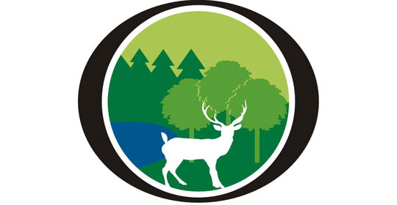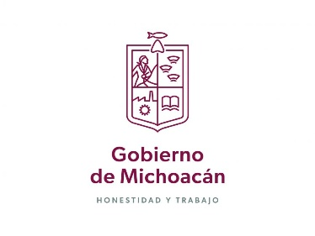

**COMISIÓN FORESTAL DEL ESTADO DE MICHOACÁN DE OCAMPO**

Programas y Proyectos de Inversión

31 de diciembre del 2024

*SIN INFORMACIÓN QUE REVELAR*

Al respecto se comunica que esta Comisión Forestal del Estado de Michoacán de Ocampo al 31 de diciembre de 2024 no reporta la existencia de Programas y Proyectos de Inversión.

ATENTAMENTE

______________________________ _______________________

DRA. MARTHA RENDÓN LÓPEZ CP. IRERI CAMPOS VALENCIA

DIRECTORA GENERAL DE LA COFOM DELEGADA ADMINISTRATIVA

___________________________

C.P. OCTAVIO SÁNCHEZ BENÍTEZ

JEFE DE RECURSOS FINANCIEROS